Комитет образования администрации муниципального образования
Узловский район

Муниципальное общеобразовательное учреждение
средняя общеобразовательная школа № 3

«Интегрированный урок с использованием регионального компонента»

Урок окружающего мира в 4 классе

Тема: «Величины. 500 – летие
Тульского кремля»

Выполнила:
Лазукина Антонина Владимировна,
учитель начальных классов
l квалификационной категории

Узловая
2007

- 2-

Цели урока:

1.познакомить с историей Тульского кремля;
2.закрепить умение детей выполнять математические операции с величинами;
3. продолжить работу над преобразованием старых мер длины в современные
4. совершенствовать навык решения составных задач;
5. продолжить знакомство детей с героическим прошлым Тульского края;
6. воспитывать уважительное отношение к традициям своего народа;
7. воспитывать чувство патриотизма к Родине.

Оборудование:

фонограмма песен о Туле, книги: « Тульские древности», «Край наш Тульский», иллюстрации Тульского кремля, открытки «Тула».

- 3 –

1.Организационный момент.

Ну – ка проверь, дружок,
Ты готов начать урок?
Всё ль на месте,
Всё ль в порядке,
Ручка, книжка и тетрадка?

2. Беседа:

- У нас сегодня не совсем обычный урок. Мы поговорим о важных датах, связанных с Тульским краем. Чтобы узнать тему, надо решить уравнения и результаты вставить в таблицу.

Ч 360 : х = 36 10
И 77 + х = 100 23
Е 5 у = 60 12
Ы 68 – а = 40 28
В 68 : х = 4 17
Н с – 24 = 70 94
Л х : 7 = 25 175

17 | 12 | 175 | 23 | 10 | 23 | 94 | 28
в | е | л | и | ч | и | н | ы

Учитель: Да, по математике мы сегодня повторим тему « Величины». А вторую тему узнаете, записав математический диктант:

- Запишите число, состоящее из 7 десятков.
- Запишите число, следующее за числом 499.
- Запишите число, в котором 2 сотни 3 десятка.
- Запишите число, которое меньше числа 628 на 1.
- Запишите число, которое больше числа 10 на 40.

- 70 500 230 627 50

Учитель: Что можно сказать об этих числах? Какие они?

Дети: Эти числа многозначные. Есть двузначные ( 70, 50) и трёхзначные (500, 230, 627 ). Среди чисел есть округлённые: 70, 50, 500, 230.

Учитель: Правильно. В повседневной жизни округлёнными числами принято обозначать знаменательные даты.
- 4 -

Запись на доске:
500 –летие Тульского кремля
230 лет Тульской губернии
70 лет Тульской области
627 лет Куликовской битве
50 лет со дня награждения Тульской области орденом Ленина

Учитель: Задание по вариантам.

1 вариант: расположите эти числа в порядке возрастания
2 вариант: расположите эти числа в порядке убывания.

- Проверка выполненного задания. Дети обмениваются тетрадями друг с другом.

3. Актуализация знаний детей.
Учитель: Начинается земля
Как известно от кремля.
В.Маяковский.

Открытки Тульского кремля (см. приложение 1).

Кремль всегда был основой русских городов. Именно около него складывался посад (торгово – промышленная часть города, обычно вне городской стены ). Строительство велось в несколько этапов. Изначально, в 1507 году, было начато строительство каменного ансамбля. Но, как назло, в то же время активизировались крымские татары. Тянуть со строительством кремля дальше было невозможно, поэтому строительный материал поменялся на дерево. В 1509 году в Воскресенской летописи читаем, что в этом же году был «поставлен на Туле град деревян».

- Попутешествуем по кремлю, познакомимся с его историей.

На доске появляется силуэт Тульского кремля со стенами и башнями ( см. приложение 2).

Учитель: Тульский кремль, в отличие от большинства своих собратьев, расположен в низине, на болоте. Это место наши предки сочли самым удобным для расположения крепости. Со всех сторон кремль был окружен естественными преградами: с севера и северо-востока – полноводными в те времена Упой и Тулицей, с юго-востока – речкой Хомутовкой, с юго-запада – Ржавским болотом. К тому же кремль с трёх сторон был окружен рвом,

- 5 –

наполненным водой, через него к воротам были переброшены подъёмные мосты. В случае опасности их убирали.

Ученик: Бойниц глазницы предо мною,
Их ряд и строг, и горд, и свят;
Зубцы, как братья, над стеною
За Русь плечом к плечу стоят.
Г.Чалов

Учитель: В Тульском кремле девять башен – разных, но всё же похожих друг на друга. По углам прямоугольника стоят четыре круглые глухие башни: Спасская, Наугольная к реке, Ивановская (Тайницкая), Никитская. Пятая глухая башня – На погребу – прямоугольная. Она находится на северо-восточной стороне кремля.
Кроме пяти глухих в Тульском кремле четыре проездные прямоугольные башни: Водяных, Одоевских, Пятницких и Ивановских ворот.

Заранее подготовленные ученики в течение урока будут рассказывать о каждой из башен. На силуэте кремля постепенно будут появляться фотографии башен ( см. приложение 3).

СПАССКАЯ БАШНЯ.

Сообщение ученика (см. приложение 4).

Учитель: 12 июня 1606 года, на юге России началось первое крестьянское восстание под водительством Ивана Исаевича Болотникова. Болотников был талантливым вожаком. В числе повстанцев были холопы, как их тогда называли, посадские люди, то есть жители небольших провинциальных городов, стрельцы, казаки, а в отдельных отрядах даже выступали и дворяне. В октябре 1606 года его войско осадило Москву. После разгрома на речке Воронья Болотников отступил к Туле. Войска Василия Шуйского четыре месяца пытались прорваться к городу и вызволить осаждённых ( с июня по октябрь).
Не добившись успеха, Шуйский, устроив запруды на реке Упе, велел затопить Тулу. Повстанцы очень страдали от недостатка продовольствия и боеприпасов. 10 октября 1607 года они капитулировали.

Задание для класса:
- Сколько дней длилась осада Тулы?
Июнь – 30 дней, июль – 31 день, август – 31 день, сентябрь – 30 дней, октябрь – 10 дней.

- 6 –

30 + 31 + 31 + 30 + 10 = 132 дня
- Сколько это полных недель? Часов?
1 неделя = 7 дней 1 сутки = 24 часа
132 : 7 = 18 недель
132 х 24 = 3168 часов

БАШНЯ ОДОЕВСКИХ ВОРОТ.

Сообщение ученика ( см. приложение 4).
Задание для класса:
- В 1722 году Франциско Санти приступил к работе над гербом города Тулы. Туляки в это время отмечали 10 – летие оружейного завода. В каком году был основан Тульский оружейный завод?
1722-10=1712 год
Ответ: 1712 год – год основания Тульского оружейного завода.

Но Пётр 1 умер, не успев утвердить герб. Спустя 56 лет Тула вновь обрела герб. В каком году это произошло?
1722 + 56 = 1778 год
Ответ: с 1778 года Тула имеет свой герб.

Рассматривание герба (см. приложение 5).

Учитель: современный герб и флаг Тульской области были приняты 28 ноября 2005 года на заседании Геральдического совета в г.Санкт-Петербурге.

НИКИТСКАЯ БАШНЯ.

Сообщение ученика (см. приложение 4).
Задание для класса:
- Толщина стен Тульского кремля разная. У западной и южной стен – 2 м 80 см, у восточной и северной – 3м 20 см. Определите разницу в толщине стен.

3 м 20 см – 2 м 80 см = 40 см
Ответ: на 40 сантиметров толщина у западной и южной стен меньше, чем у восточной и северной стен.

БАШНЯ ИВАНОВСКИХ ВОРОТ.

Сообщение ученика (см. приложение 4).
- 7 –

Задание для класса:
Решить задачу из древнерусской летописи:
« …Вышла дружина княжеская биться с лютым врагом, пятьсот витязей – все богатыри. Послал князь три отряда по пятьдесят витязей в обход врага, остальные же воины с князем остались…» Сколько храбрых воинов воевали рука об руку с князем?

- 50 3 = 150 (в.) – в 3- х отрядах.
- 500 – 150 = 350 (в.)
Ответ: 350 храбрых воинов воевали рука об руку с князем.

ИВАНОВСКАЯ БАШНЯ.

Сообщение ученика (см. приложение4).
Задание для класса:
- На доске запись:

1659 1571 1615 1552 1633 1555 1618 1591 1625

- Расположить эти даты в порядке возрастания. Определить век.
Ответ: 1552, 1555, 1571, 1591, 1615, 1618, 1625, 1633, 1659.

Учитель: для нашего края XVI век был временем непрерывной утомительной борьбы. Особенно опустошительным было нападение в 1552 году полчищ
крымского хана Девлет-Гирея. Цель захватчиков была – сорвать поход Ивана IV на Казань. Но героическое сопротивление горожан Тулы сорвало планы захватчиков и содействовало успеху Казанского похода.

4. Физкультминутка.
Проводится в виде познавательной игры «Домино»
(см. приложение)

БАШНЯ НА ПОГРЕБУ.

Сообщение ученика ( см. приложение 4)
Задание для класса:
- Части города, отделённые реками, соединены деревянными мостами, построенными через Упу. Ямскую же слободу, что на Московской дороге, отделённую от Оружейной слободы рвом, называемым Тихонов Верх, соединяет каменный мост длиною в 18 сажень, а шириною в 4 сажени. Узнайте современную длину и ширину моста.

- 8 –

1 сажень = 3 аршина = 7 футам = 2,1336 метрам =2 м 13 см
1 аршин = 71, 12 см 1 фут = 0,3048 м
- 2 м 13 см х 18 = 213 х 18 = 3834 (см) =38 м 34 см – длина моста
- 2 м 13 см х 4 = 213 х 4 = 852 (см) = 8 м 52 см – ширина моста

БАШНЯ ВОДЯНЫХ ВОРОТ.

Сообщение ученика (см. приложение 4).
Задание для класса:
- Высота стен Тульского кремля в 1685 году была 10 м 70 см, сейчас на 2 м ниже ( культурный слой ). Узнайте высоту сегодняшних стен кремля.

10 м 70 см – 2 м = 8 м 70 см
Ответ: 8 м 70 см высота стен Тульского кремля.

НАУГОЛЬНАЯ БАШНЯ.

Сообщение ученика (см. приложение 4)

Учитель: В центре кремля, на пересечении двух кремлёвских улиц, стоит собор XVlll века – Свято-Успенский. К строительству ныне существующего собора Успения Пресвятой Богородицы приступили 7 мая 1762 года, а 19 октября 1766 года собор был освящён. Здесь « со слезами и глубокою скорбью душевною» молились о спасении души умершего императора Александра 1, катафалк с телом которого несколько часов стоял в Успенском соборе Тульского кремля.
Именно в Успенском соборе были освящены знамёна и получило напутствия молитвами и благословениями тульское ополчение, уходившее на Отечественную войну 1812 года. По окончании войны в собор были возвращены три знамени.

Показ иллюстраций Успенского собора (см. приложение 6 ).

Колокольня Успенского собора, являвшаяся главной доминантой города, была пристроена к нему с западной стороны через арку с проездом в 1776 году. Четырёхъярусная колокольня имела высоту около 70 метров, у неё был очень красивый позолоченный шпиль и часы. На колокольне размещались 22 колокола.

Показ иллюстраций колокольни (см. приложение 6 ).

- 9 –

Задание для класса:
- Самый большой колокол весил 679 пудов. Узнайте массу колокола в кг.
1 пуд = 16,38 кг
16 кг 380 г х 679 = 16380 х 679 = 11122 =11 т 122 кг
Ответ: 11т 122 кг масса самого большого колокола.

БАШНЯ ПЯТНИЦКИХ ВОРОТ.

Сообщение ученика (см. приложение 4).

Задание для класса:
- От Тулы до Москвы 193 км. Сколько времени потребуется, чтобы добраться из Тулы до Москвы.

1 ряд 2 ряд 3 ряд
Верхом на лошади Пешком На телеге
20 км/ч 5 км/ч 10 км/ч

193:20=9ч13мин 193:5=38ч=1сут.14ч 193:10=19ч

- Кто из них быстрее прибудет в Москву?
Ответ: быстрее всех прибудет в Москву всадник, скачущий верхом на лошади, так как он меньше затратит на это времени.

Учитель: В 1847 году на территории кремля открыли сад. Он был очень красивым и опоясывал практически весь кремль. Кремлёвский сад очень быстро стал самым любимым местом отдыха туляков. По вечерам сюда стекались и стар и млад – погулять, пофлиртовать, показать новые платья и просто развлечься. На аллеях сада всегда дежурили полицейские. Возле Никитских ворот работал летний ресторан, был пряничный павильон Скворцова, в саду играл духовой оркестр.

Показ иллюстраций Тульского кремля ( см. приложение 7).

В Богоявленском соборе кремля раньше проходили богослужения, а сейчас в нём музей оружия, в котором мы с вами побывали (приложение 8).

От Наугольной башни до башни Водяных ворот протянулись бывшие торговые ряды ( каменные лавки). Ряды были построены тульским купечеством в 30-е годы XlX века. Кстати, торговля велась и за стенами кремля.

- 10 –

Примерные цены того времени:

Индейская курица от 45 до 80 копеек
Русская курица от 10 до 15 копеек
Яйца куриные летом - 3-4 копейки за десяток
зимой -6-8 копеек за десяток
Мёд по 4 руб.50 коп. и по 5 руб. за пуд
Масло коровье по 6 руб. 40 коп.

Задание для класса:
- Составьте задачи, используя зависимости: цена, количество, стоимость
(устно).

Учитель: Посмотрите на схему кремля. Какую форму он имеет?

Дети: Кремль имеет форму прямоугольника.

Задание для класса:

- Тульский кремль – прямоугольник со сторонами 200 м и 300 м.

1 вариант – узнать периметр кремля
2 вариант – найти площадь кремля

- Как найти периметр? Что это такое?
Как узнать площадь?

Р= (200 + 300) х 2 = 1 000 м
S = 200 х 300 = 60 000 м² = 600 а = 6 га

Учитель: Давно ушло то время, когда кремль, выполняя своё прямое назначение, стоял на страже интересов молодого Русского государства, надёжно прикрывая собой путь на Москву по Муравской дороге. С тех пор прошёл он через многие испытания, грозившие ему порой полным уничтожением.

На фоне музыки о Туле звучат стихи о кремле.

Ученик 1: Смотрят вдаль замшелые бойницы.
В опустевших башнях тишина.
Словно щит походный, серебрится
Над кремлём холодная луна.

- 11 -
Ученик 2: По земле бегут ночные тени,
Пролетает ветер над Упой.
В тайники ведущие ступени
Заросли высокою травой.

Ученик 3: А когда-то гнали предки наши
От кремля непрошенных гостей;
От его ворот и грозных башен
Отступал с ордою хан Гирей.

Ученик 4: Но открыты были те ворота
Для простых людей…
Надёжный вал
Крепостных, восставших против гнёта,
От расправы царской укрывал.

Ученик 5: По лесам, прокладывая тропы,
По оврагам с Дона и Оки
Шли сюда крестьяне и холопы,
Вольные лихие казаки.

Ученик 6: И от многотысячного войска,
Крепость обложившего кольцом,
Здесь Иван Болотников геройски
Отбивался с горсткой храбрецов.

Ученик 7: Башни, стены, каждая бойница
И теперь хранят сражений след.
Тульский кремль – истории страница,
Памятник давно минувших лет. В.Степанов

- Итог урока.

Учитель: Что нового вы узнали сегодня на уроке?
Понравился ли вам урок?
Что больше запомнилось?

- Домашнее задание.

Найти интересные сведения о Тульском кремле, которых мы не коснулись на уроке.

- 12 -

Литература :

- Аксёнова Е.М. Подумай и реши! Математика 4 класс. Москва, Олма – Пресс, 2005, стр.8, 42.

- Богуславский В.В. Тульские древности. Энциклопедический словарь-справочник. «Русский лексикон», Тула, 1995, стр. 110 - 112.

- Боть В.И., Куликов В.В., Коротков Э.В., Ошевский С.Д., Пахомов В.Ф., Поленов Ф.Д., Шибаев А.П. и др. Край наш Тульский (путеводитель), Тула, «Пересвет», 2002, стр. 49 - 62.

- Буклет «Музей Тульский кремль», Тула, Борус, 2005.

- Левшин В.А. Топографическое описание Тульской губернии.1803год. Тула, «Пересвет», 2006, стр. 70, 287.

- Сборник стихов и песен. Мой город – Тула. Тула, Приокское книжное издательство, 1979, стр.64 - 65.

- 13 –

Анализ урока.
Данный интегрированный урок является маленьким звеном в системе уроков по изучению родного края. Цели урока носят интегрированный характер: обобщаются и классифицируются сведения из разных областей, устанавливаются связи между общеобразовательными и специальными знаниями.
До проведения данного урока дети занимались самостоятельной работой: из различных источников справочной и энциклопедической литературы готовили небольшие сообщения. Цели такой работы:
- совершенствование навыка работы с дополнительной литературой;
- развитие общего кругозора детей, памяти, внимания, мышления.
При проведении урока учитель использует в своей работе разные формы организации интегрированного урока: мировоззренческую, предметно-образную, понятийную. Разумно сочетаются виды деятельности учащихся: письменная, устная, коллективная и др.
Учитель учитывал возрастные и индивидуальные особенности детей:
- в мотивационно-волевой сфере:
а) расширял интересы детей
б) ориентировал на культурные ценности
в) стремился к системности, целостности знаний
- в интеллектуальной сфере:
а) систематизировал знания учащихся
б) развивал воображение
в) устанавливал причинно-следственные связи
- в предметно-практической сфере:
а) умело применял имеющиеся знания, навыки
б) владел обобщенными способами деятельности.
На протяжении всего урока устанавливались и использовались связи с другими предметами: литературой, музыкой, изо и др. Умело демонстрировались наглядные материалы, применялись динамические материалы (аудио). На уроке предлагались задания, развивающие интуицию, творческое воображение; поощрялись индивидуальные учебные достижения учащихся. Присутствовали оздоровительные моменты. Учитель использует на уроке эмоциональные разрядки: юмор, поговорки, афоризмы.
С воспитательной точки зрения урок показал взаимоотношения учителя и учащихся – как доброжелательные и справедливые. Учитель умело использует педагогический такт, создает деловую атмосферу урока, поддерживает индивидуальные достижения ученика.
В результате проведённого урока у детей развивается широта их кругозора; культура суждений, их аргументация; культура речи.

Приложение № 1
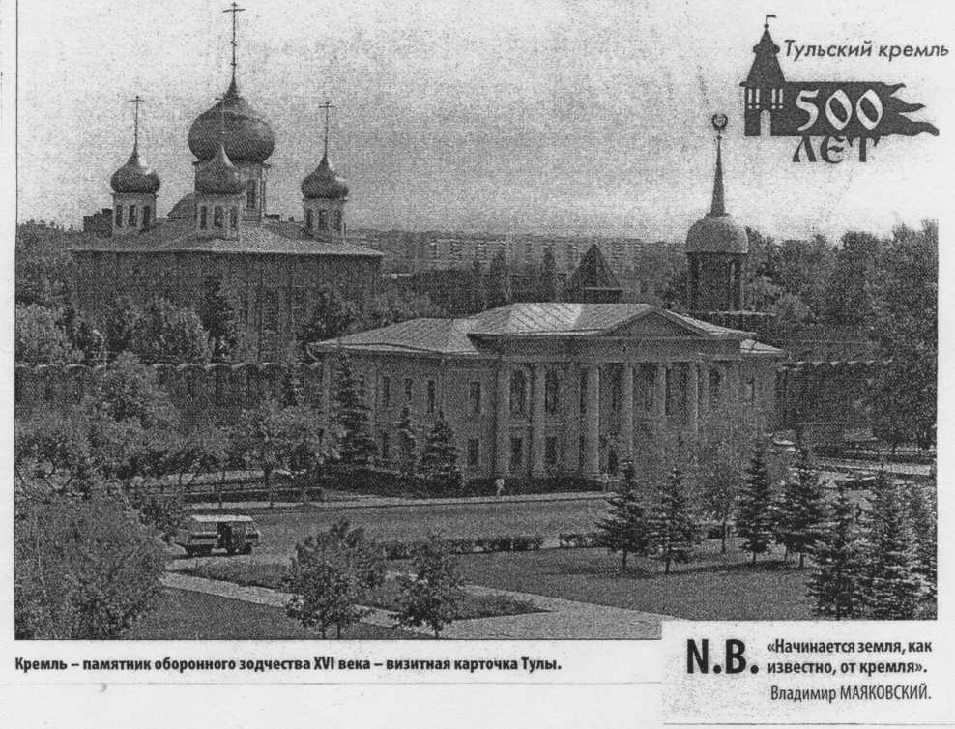
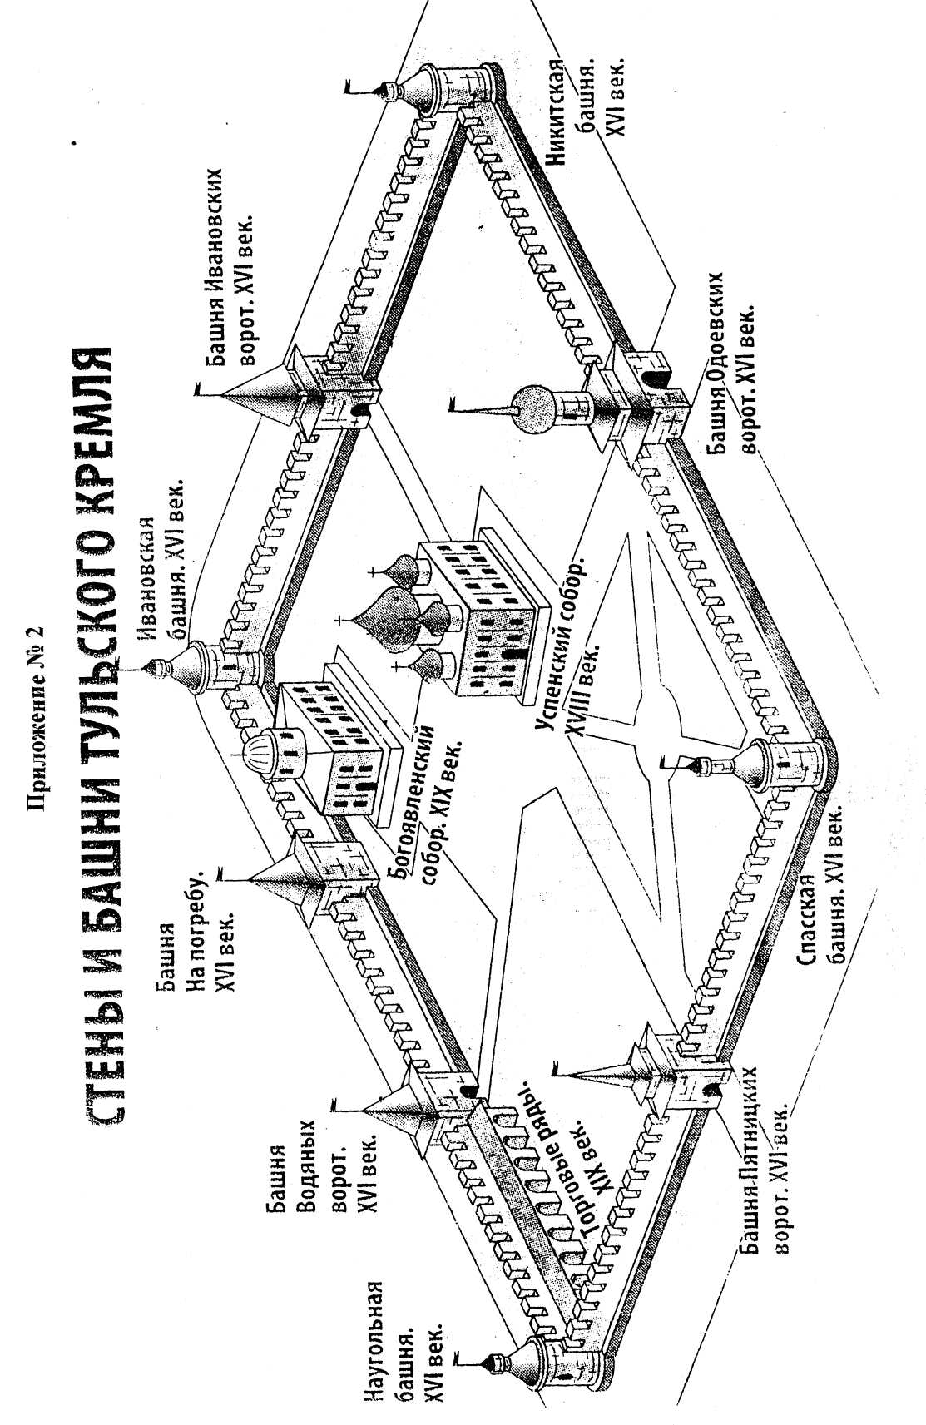
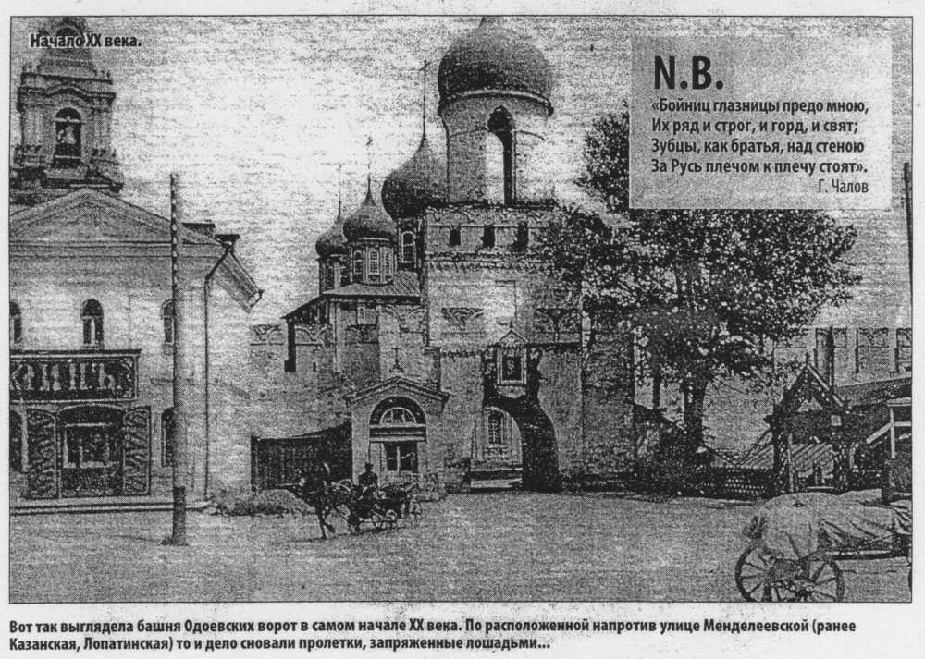

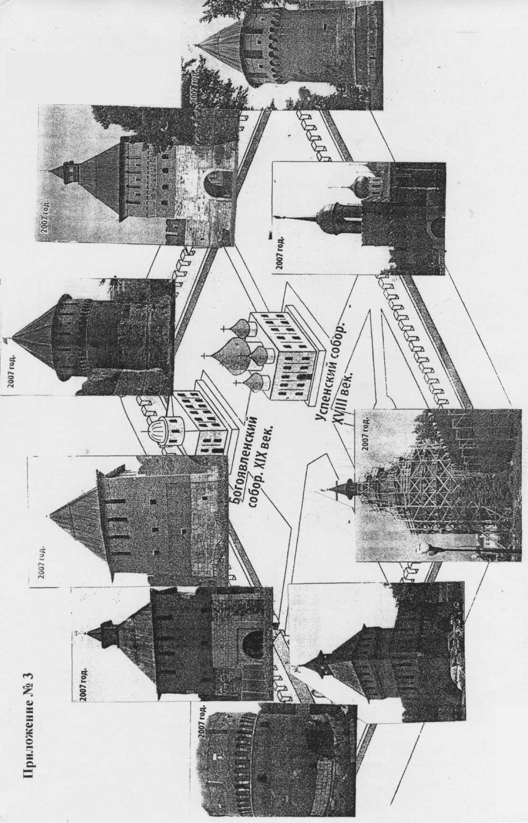

Приложение № 4
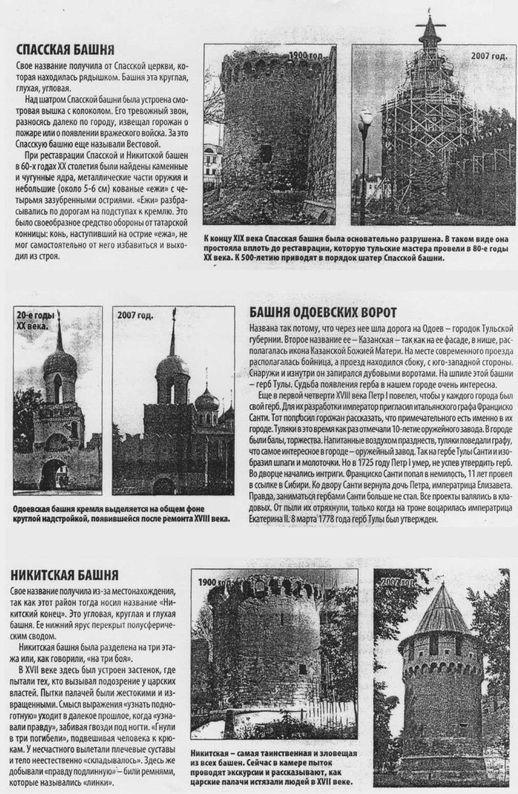

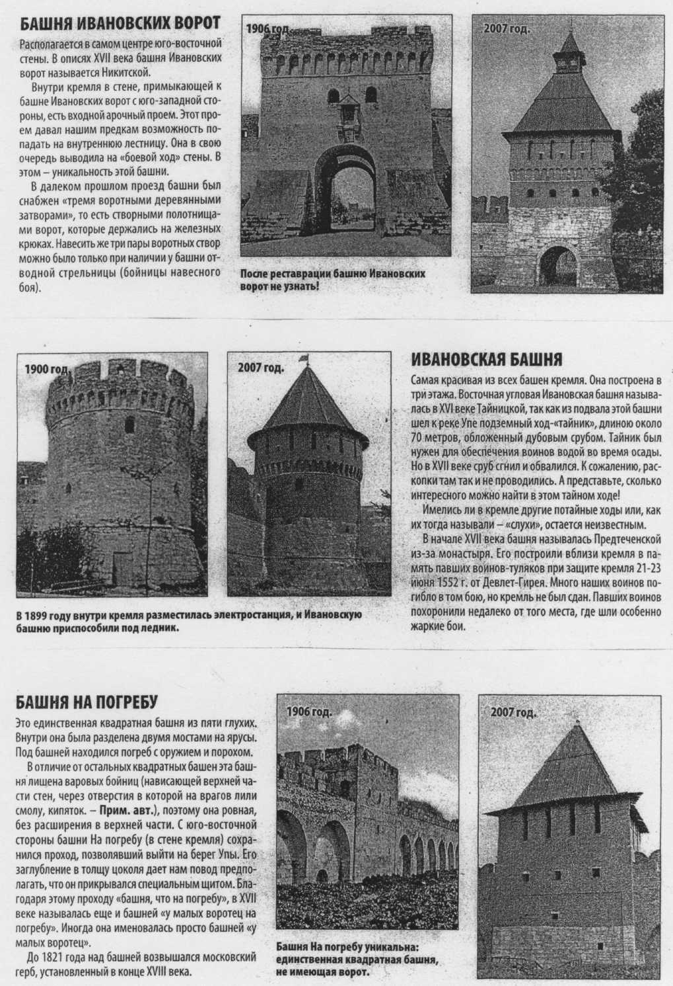

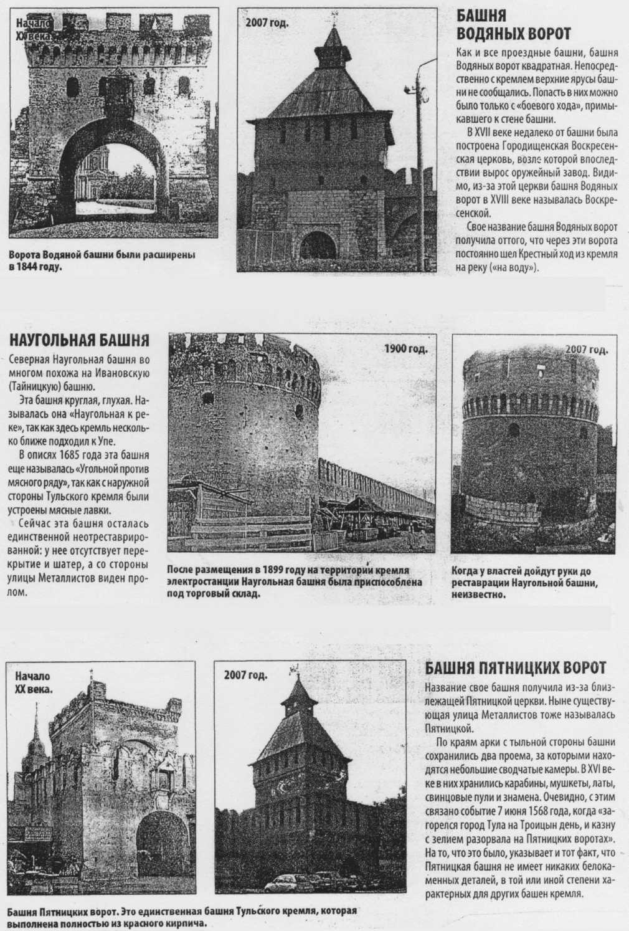

Приложение № 5

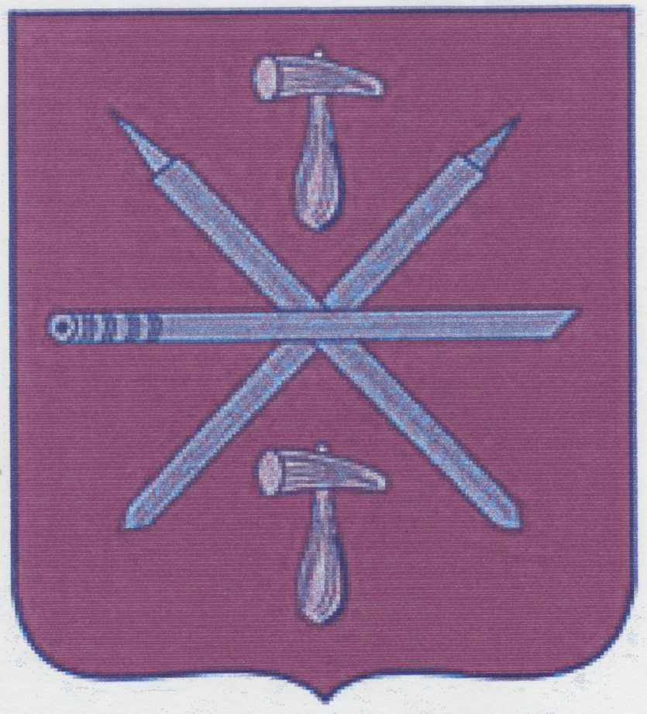

Приложение № 6

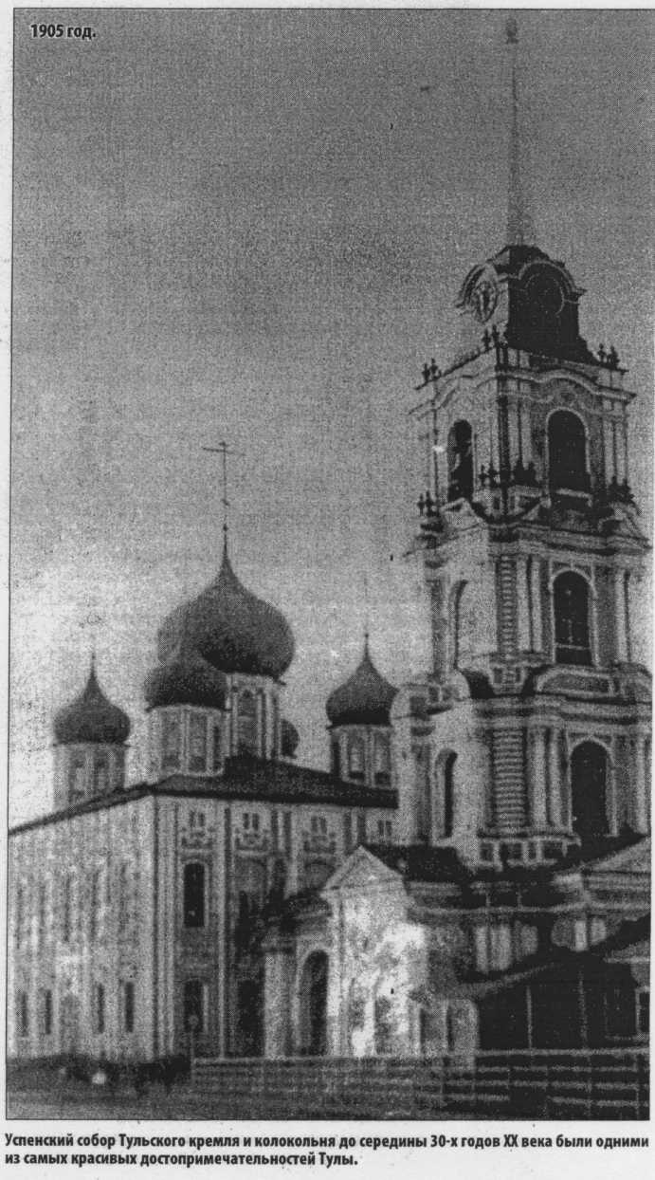

Приложение № 7
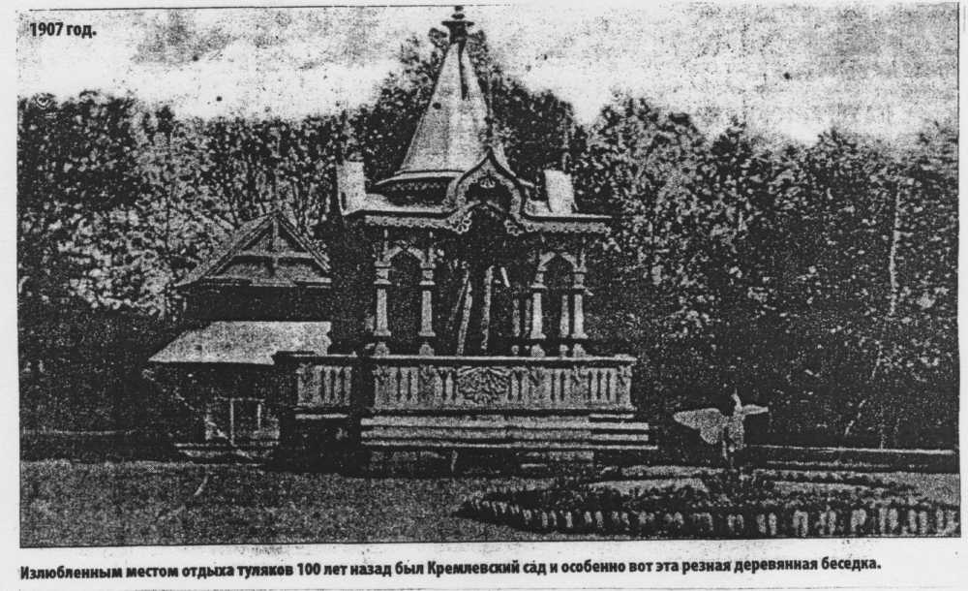

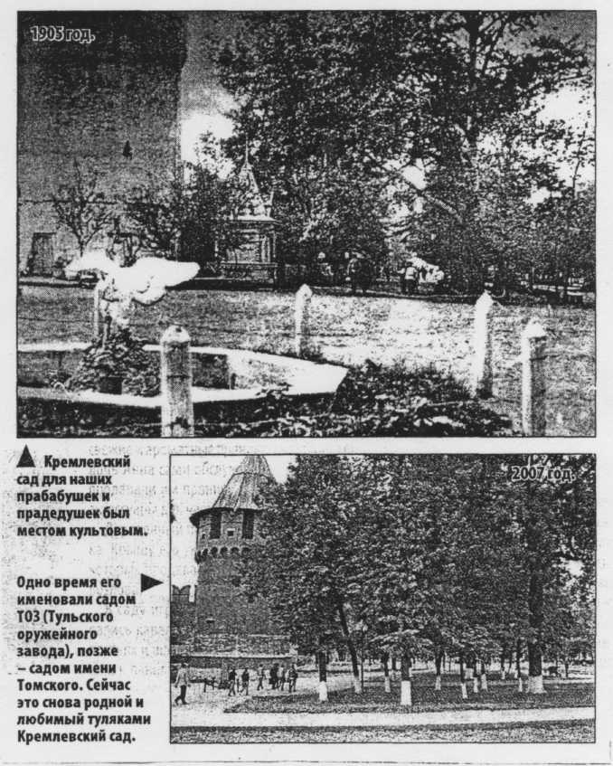

Приложение № 8

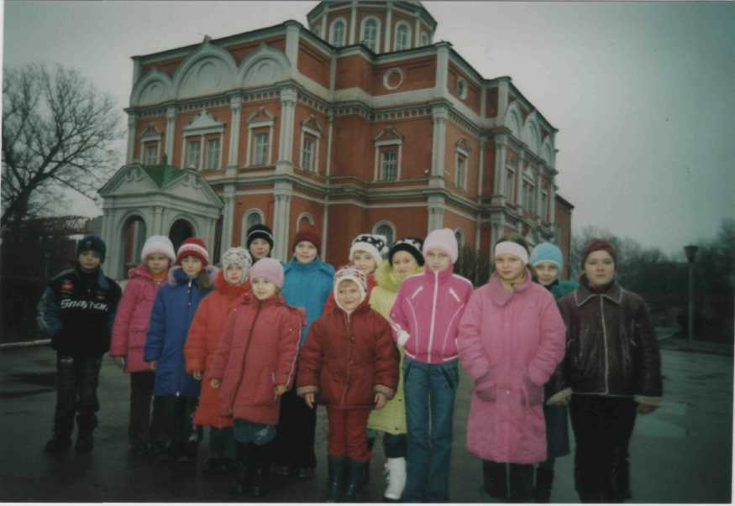

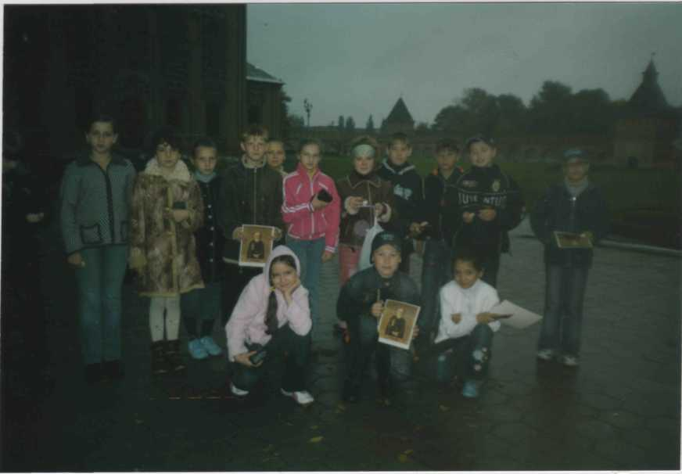

МОУ СОШ № 3

ПОЗНАВАТЕЛЬНАЯ ИГРА

НА ОСНОВЕ

КРАЕВЕДЧЕСКОГО МАТЕРИАЛА:

«Д О М И Н О»

ВЫПОЛНИЛА: Лазукина А.В.
учитель начальных классов

2007 год
 | В каком году Тула впервые упоминается в летописи? | Тула впервые упоминается в Никоновской летописи в 1146 году. Она на год старше Москвы. | Сколько башен насчитывает Тульский кремль?
Тульский кремль насчитывает 9 башен: Спасская, Одоевских ворот, Никитская, Ивановских ворот, Ивановская, башня На погребу, Водяных ворот, Наугольная, Пятницких ворот | На гербе какого города Тульской обл. изображена крапива? | На гербе города Крапивна в золотом поле положенные звездою шесть крапивных ветвей. | Какой основной металл применяли для изготовления самоваров?
Самовары делали из красной и зелёной меди, мельхиора, томпака, но основной металл для самовара – латунь. | Тульский пряник – угощенье знатное. А что означает выражение  «разгонный» пряник? | В конце любого праздника на стол выкладывали  « разгонный» пряник. Это означало, что гостям пора уходить. | Какие цвета используют при раскрашивании филимоновских игрушек?
Для филимоновских игрушек применяют малиновый, жёлтый и синий цвета. Но иногда в нужных местах прокрашивали жёлтой краской, а сверху накладывали малиновый или синий. В сочетании с жёлтым эти цвета становились красным и зелёным. | Что можно сделать при помощи такого набора инструментов: нитки, 7 пар коклюшек, сколок, валик? | При помощи таких инструментов можно изготовить белёвские кружева. В них нет изображений растений, человека, только геометрический узор со строго ограниченным числом элементов. В 17 – 18 в. кружева украшали одежды царских особ и служителей церкви. | Как называлась самая модная гончарная игрушка в Туле в 19 веке?
Самой модной гончарной игрушкой в Туле были  « князьки». Её делали из белой глины. «Барышни», «солдаты», « нянечки» были очень популярны. | О каком событии идёт речь: « И была сеча великая. И пролилась кровь, как дождевая туча» ? | Куликовская битва, которая состоялась 8 сентября 1380 года. | Назовите первое ратное поле России.
Первое ратное поле России – Куликово поле. Историк Лев Гумилёв писал: « На Куликово поле пришли дружины отдельных княжеств… а вернулся единый русский народ». | Как имя Петра1 связано с Тулой? | В 1712 году по приказу Петра 1 было начато строительство первого в России Государственного Тульского оружейного завода. | Великий русский писатель, основавший у себя в имении школу для крестьянских детей.
Великий русский писатель Лев Николаевич Толстой основал в Ясной Поляне школу для крестьянских детей. | Кто является основателем первой хроматической гармони? | Николай Иванович Белобородов – основатель первой тульской хроматической гармоники. | С какого года в Туле существует областной экзотариум?
Тульский областной экзотариум - специализированный зоопарк для рептилий, существует в Туле с 1987 г. Его коллекция насчитывает более 4500 экземпляров | Знаменитый русский поэт, уроженец села Мишенское Белёвского уезда, наставник детей царя Александра 1. | Знаменитый русский поэт Василий Андреевич Жуковский родился 9 февраля 1783 года в с. Мишенское близ Белёва. Дружил с А.С.Пушкиным. Умер в 1852 г. в Германии. | Герой русско-японской войны, командир легендарного крейсера  «Варяг».
Всеволод Андреевич Руднев ( 1855 – 1913) – контр-адмирал Русского флота, командир крейсера  « Варяг». | Кто является создателем трёхлинейной винтовки, его именем названа улица в Туле? | Выдающийся деятель русской науки и техники, талантливый организатор оружейного производства, создатель лучшей в мире трёхлинейной винтовки – Сергей Иванович Мосин. | Кто подковал английскую блоху?
Легендарный оружейный мастер Левша подковал стальную блоху. | Кто является победителем первого российского шоу  « Минута славы» ? | Победителем первого российского шоу «Минута славы» стал Максим Токаев, уроженец г.Щёкино, играющий на аккордеоне. | Велосипедистка, олимпийская чемпионка в групповой гонке по очкам в Афинах – 2004г.
Ольга Слюсарева – тульская велосипедистка завоевала первое в карьере « золото» на олимпиаде в Афинах 2004 г. | В каком году основан город Узловая? | Летом 1873 г. был заложен первый камень в основу станции Хрущевская (впоследствии город Узловая). | Какие цвета содержит герб города Узловая?
В зелёном поле герба г. Узловая серебряный вилообразный крест; поверх него – золотое колесо о шести спицах. | Олимпийский чемпион 1972 года, уроженец г.Узловая. | Шамиль Шамшатдинович Хисамутдинов – спортсмен – борец классического стиля. Олимпийский чемпион, чемпион Мира, Европы, Всемирной Олимпиады. | Назовите известных тульских космонавтов.
С.В.Залётин, В.В.Поляков, Е.В.Хрунов – известные тульские космонавты. | Чем ещё, кроме кружев, славился уездный город Белёв? | Кроме кружев город Белёв славился своей пастилой, которую делали из антоновских яблок и продавали даже за границей. | Знаменитая землячка, разведчица и писательница. В 2007 г. отметили 100 лет со дня её рождения.
Зоя Ивановна Воскресенская уроженка г. Узловая ( 28.04.1907 – 08.01.1992 ). С 1929 г. служба в разведке, а с 1956 г. вышла в отставку и занялась литературной деятельностью. | Как называется бальнеологический курорт в Тульской области? | Старейший бальнеологический курорт «Краинка» расположен в Суворовском районе. Работает на богатых источниках минеральных вод и лечебных торфяных грязях. | Какое место в Тульской области называют «тульской Швейцарией» и почему?
Село Шилово (Ефремовский район) находится на равнинной местности, омываемой с трёх сторон водами реки Красивая Меча и окружено высокими холмами, покрытыми лесами. Это одно из самых красивейших мест Средне-русской возвышенности. | В каком году возник посёлок Дубовка? | В 1944 году при строительстве новых шахт возник рабочий посёлок Дубовка. | Назовите село, центр народной игрушки из глины?
Село Филимоново (Одоевский район) один из древнейших гончарных и игрушечных центров в России. | Река, правый приток Волги, протекает по территории Тульской области. | Ока – крупнейший правый приток Волги. Исток Оки находится на среднерусской возвышенности. В среднем течении Оки находится Проикско-Террасный заповедник. | При строительстве какого города Тульской области применилась многолучевая планировка?
При строительстве города Богородицка применилась многолучевая планировка. Со смотровой площадки дворца можно четко увидеть 5 главных лучей –улиц, похожих на раскинутый веер царицы Екатерины2.

Условия игры:

Каждая карточка « Домино» состоит из вопроса и ответа, который соответствует вопросу в другой карточке. На первой карточке ответа нет. Кому она попадет, тот начинает игру, то есть первым задает вопрос. Остальные дети должны внимательно слушать и искать ответ в своих карточках. Тот, кто найдет правильный ответ, задает свой, и т.д.

Если игра проходит в форме соревнования по группам или рядам, то ученику, не «узнавшему» в своей карточке правильный ответ, ставится «минус». В конце игры подводится итог. Побеждает та группа или тот ряд, игроки которых не получили «минусов». По времени игра может занимать 5-10 минут. В «Домино» можно играть на индивидуально-групповых занятиях, факультативах, в группах продленного дня.

